IPTables

Opdracht
IPTABLES

Opmerking vooraf:
Bij elke oplossing geef je het resultaat via ‘# iptables -L’ mee. Je vertrekt vanaf ‘# iptables -F’.

- Zorg ervoor dat er ‘vanaf de eerste seconde’ maar 1 ping-aanvraag per seconde mag verstuurd worden. Test dit uit.
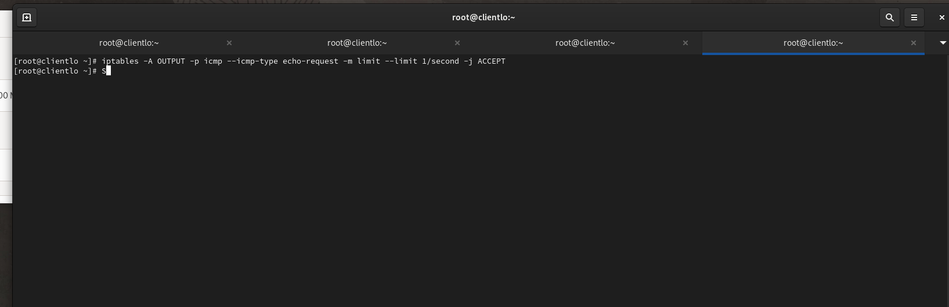
- Blokkeer alle binnenkomend verkeer buiten ssh en verkeer dat je op de machine zelf hebt aangevraagd.
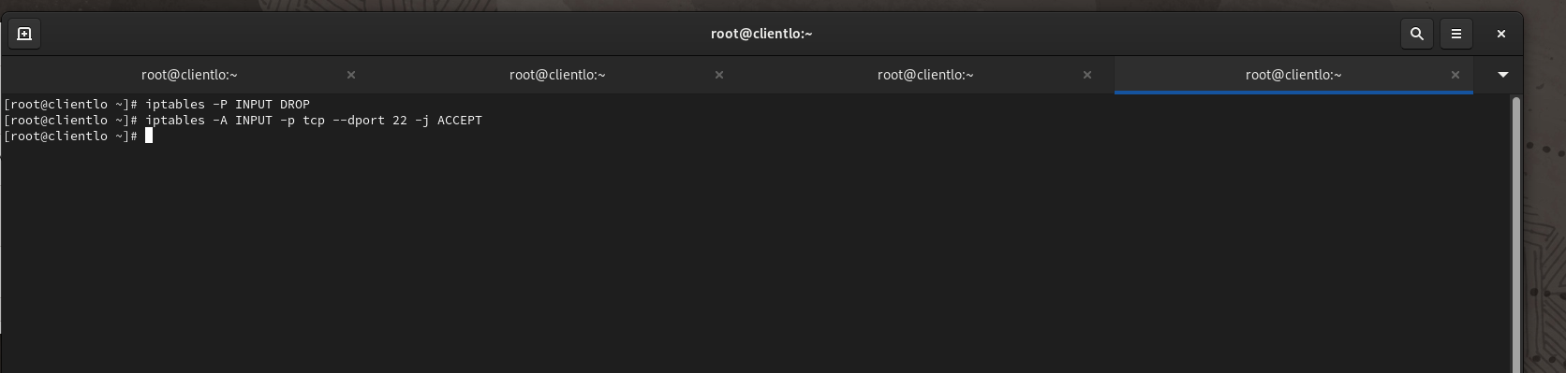
- Hoe kan je ervoor zorgen dat verkeer van 10.0.2.20 geblokkeerd wordt?
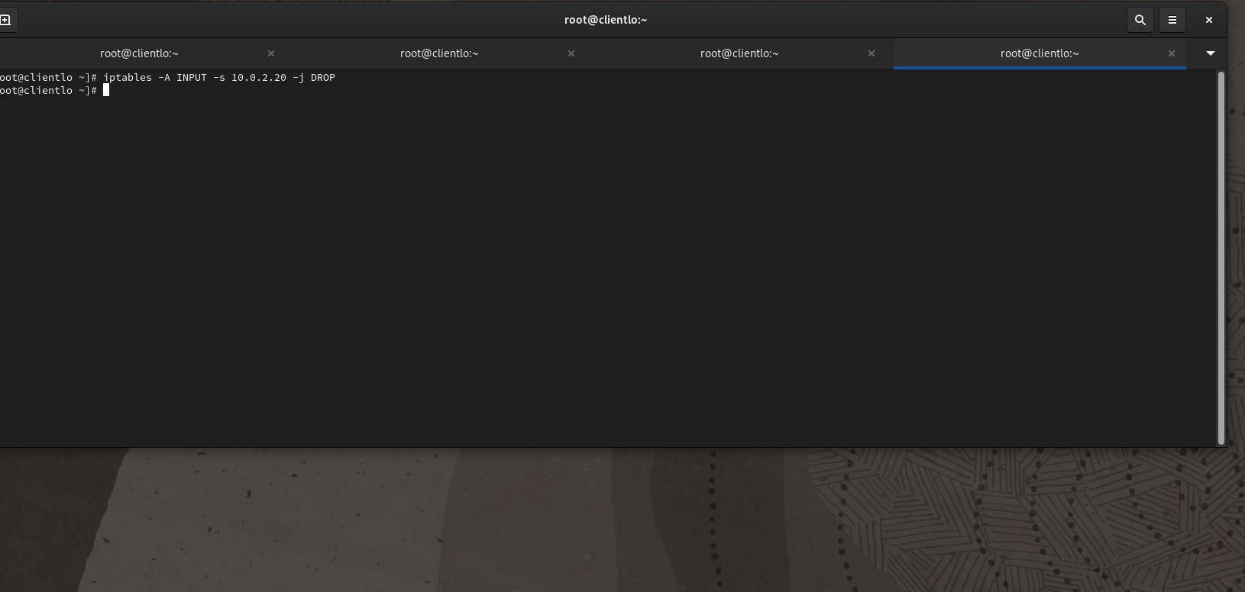
- Zorg ervoor dat alle verkeer buiten icmp-verkeer van buiten naar binnen wordt geaccepteerd.
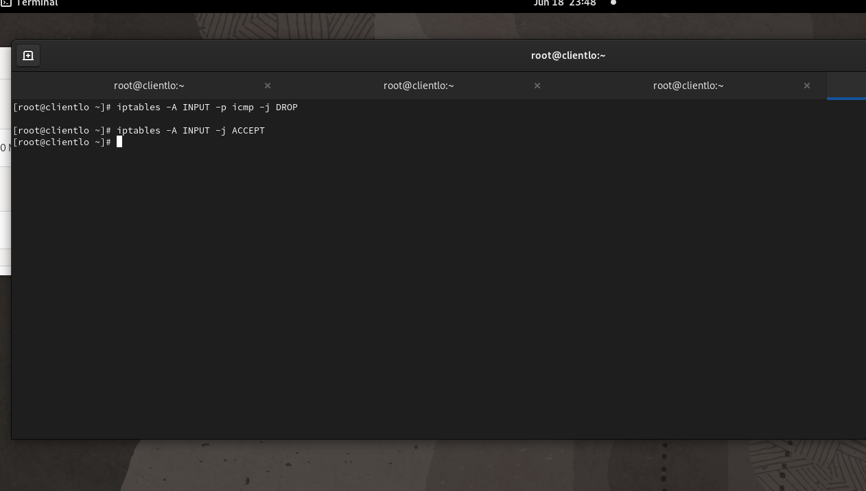
- Leg, in het Nederlands, beknopt uit waarvoor je onderstaande regel gebruikt.
iptables -A INPUT -p tcp -m state --state NEW -m limit --limit 2/second --limit-burst 2 -j ACCEPT
Deze regel staat inkomend TCP-verkeer toe dat nieuw is (staat --state NEW), maar het wordt beperkt tot maximaal 2 nieuwe verbindingen per seconde, met een burstlimiet van 2. Dit helpt bij het beperken van het aantal nieuwe TCP-verbindingen dat per seconde wordt geaccepteerd.

- Wat is een XMAS Packet? Hoe kan je je ertegen beveiligen? Leg met eigen woorden uit hoe de hacker hierbij tewerk gaat en waarom.
Een XMAS-pakket (ook wel Xmas Tree Scan genoemd) is een netwerkverkeerspatroon dat wordt gebruikt bij netwerksniffing of netwerkaanvallen. Het is een TCP-pakket waarbij alle vlaggen (FIN, SYN, RST, PSH, ACK

Inlevering
- Maak deze oefening zelf.
- Je dient de oplossing van deze opdracht digitaal bij te houden en me te brengen naar het examen.
- Uiteraard geef je aan hoe dat je tot de oplossing bent gekomen (bewerkbare code) en toon je ook de oplossing (screenshots).

Veel succes!

